**BẢN TIN HÓA HỌC THÁNG 2**

**Những câu hỏi cuộc sống về Oxi - Ozon**

**Õi**

Oxi là nguyên tố thứ 8 trong bảng Tuần hoàn hóa học là một loại khí không màu, chiếm 21% bầu khí quyển của Trái Đất. Vì có ở khắp mọi nơi, oxi rất dễ bị “coi thường”. Trong thực tế, oxi là nguyên tố phản ứng nhất trong số các nguyên tố phi kim. Bên cạnh khí oxi còn có khí ozon là một dạng thù hình của khí oxi, tuy nhiên việc học tập chỉ giúp các bạn tìm hiểu được tính chất vật lý và hóa học của hai chất trên. Nhằm nâng cao việc hiểu biết về lợi ích cũng như tác hại của hai khí trên, chúng ta sẽ tìm hiểu một số câu hỏi thực tế về chúng.

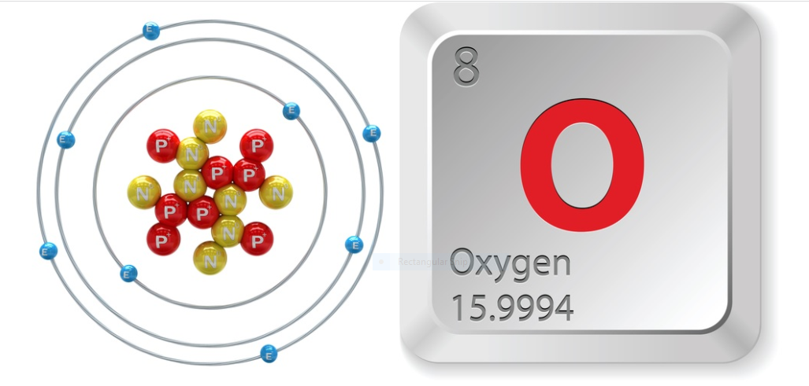

**1) Vì sao khi sử dụng máy photocopy phải chú ý đến việc thông gió?**

Chúng ta đều biết khi máy photocopy làm việc thường xảy ra hiện tượng phóng điện cao áp do đó có thể sinh ra khí ozon theo phản ứng : 3O2 → 2O3. Với một lượng ít ozon trong không khí thì có tác dụng diệt khuẩn, diệt vi trùng. Nhưng nếu lượng ozon lại vượt qua giới hạn cho phép sẽ gây tổn hại cho đại não, phá hoại khả năng miễn dịch bệnh, gây mất trí nhớ, biến đổi nhiễm sắc thể, gây quái thai ở phụ nữ mang thai… Thậm chí ozon còn là chất gây ung thư nên tác hại của ozon không thể kể hết được. Hiển nhiên là lượng ozon do máy photocopy sinh ra rất bé nên nếu ngẫu nhiên tiếp xúc với nó cũng chưa có thể gây ra nguy hại cho cơ thể. Nhưng tiếp xúc với ozon trong thời gian dài và nếu không chú ý làm thông gió căn phòng thì do ozon tập hợp nhiều trong phòng đến mức vượt tiêu chuẩn an toàn thì sẽ ảnh hưởng đến sức khỏe con người. Cho nên khi sử dụng máy photocopy cần chú ý đến việc thông gió cho phòng máy.

**2) Vì sao sau những cơn mưa, thời tiết trở nên trong lành và mát mẻ hơn?**

Sau khi mưa, thời tiết trở nên trong lành hơn vì : mưa sẽ kéo những hạt bụi lơ lửng trong không khí và trong khi mưa, thường có sấm chớp là tác nhân tạo ra khí ozon làm cho không khí trong lành hơn.

**3) Vì sao ozon có thể bảo quản trái cây tươi lâu hơn?**

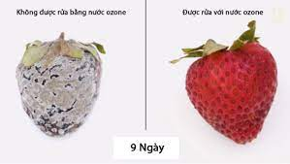Ozon được biết đến là một loại chất khí có tính oxy hóa khử mạnh, do đó, khi tiếp xúc với các chất tồn tại trong môi trường nước, không khí, chúng có thể phá vỡ cấu trúc của các chất hóa học, vi khuẩn, virus, … để tạo ra những chất mới. Kết quả là các chất gây hại này sẽ không còn. Như vậy, nhờ có nước ozon mà các loại trái cây sẽ được làm sạch, không còn những chất gây hại cho con người. Không chỉ có tác dụng trong việc làm sạch bề mặt các loại trái cây, khi sử dụng nước ozon để rửa hoa quả, người ta nhận thấy rằng những loại quả này được tươi lâu hơn, sự chín cũng giảm đi, do đó, có thể tích lũy chúng trong một thời gian dài hơn. Sở dĩ ozon có thể thực hiện được điều đó là do khi ra ngoài môi trường, chúng nhanh chóng phân tách thành oxy và ion âm (nguyên tử O), từ đó tăng thêm tính oxy hóa. Ozon có thể phân hủy các chất làm chín thông qua quá trình oxy hóa và tạo ra ethylene oxide để hạn chế nấm mốc và nấm men.

**4) Vì sao ban đêm không nên để nhiều cây xanh trong nhà?**

Do ban đêm không có ánh sáng cây không quang hợp, chỉ hô hấp nên hấp thụ khí O2 và thải ra khí CO2 làm trong phòng thiếu O2 và quá nhiều CO2. Ban ngày do có ánh sáng mặt trời, cây quang hợp nên hấp thụ CO2 và thải ra O2 (nhờ chất diệp lục)



**5) Oxi có vai trò như thế nào đối với sự hô hấp?**

Không khí là hỗn hợp gồm 72,9% nito; 20,94% oxi và một lượng nhỉ khoảng 0,16% gồm các khí cacbonic, argon, xenon, heli… Khi hô hấp, ta hít không khí vào và thở ra khí CO2, N2 và một lượng nhỏ O2 chưa sử dụng hết, ngoài ra còn có thêm một lượng nhỏ các chất là sản phẩm phản ứng sinh hóa phức tạp diễn ra trong cơ thể như các loại hidrocacbon, rượu, amoniac, axit fomic, axit axetic, andehit fomic và thậm chí cả xeton nữa. Cơ thể cần được bổ sung oxi thường xuyên. Dưới áp suất thường, nếu hàm lượng oxi thấp dưới 16% là bắt đầu hiện tượng thiếu oxi, gây ra bất tỉnh đột ngột. Tuy vậy, chúng ta không thể thở bằng oxi tinh khiết mà phải thở bằng oxi được pha loãng bằng khí nito. Nếu thở bằng khí oxi tinh khiết thì ngay cả người khỏe mạnh cũng chỉ sau 2-3 ngày đêm là bắt đầu bị phù phổi.